
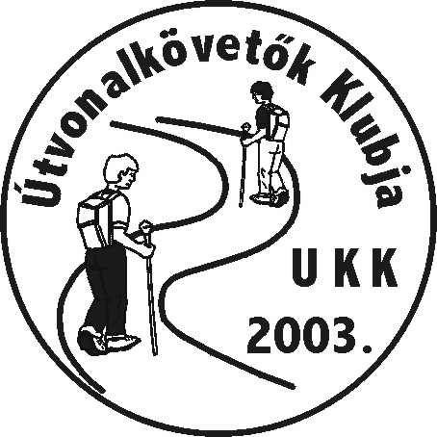
BAUXIT
40 - 30 - 20
teljesítménytúra
-----------------------

Sümeg - Tapolca, 2010.11.28.

A túra fontosabb adatai

Túránk főbb pontjai | Jelzés | Táv (km) |  | Szint (m) |  | Ep. | Nyitva
Sümeg, vasútállomás | - | 0,00 | 0,00 | 0 | 0 | R. | 07:15 - 09:15
Sümeg, autóbusz állomás | -, K-P-S | 1,33 | 1,33 | 22 | 22
Sümegi temető, kápolna | P | 0,88 | 2,21 | 27 | 49 | 1. | 07:35 - 09:45
Hajnal-hegyi kőbánya | P | 2,65 | 4,86 | 75 | 124 | 2. | 07:55 - 10:25
Bárdiótag | P | 0,73 | 5,59 | 1 | 125
Darvas-tói bauxitlencse | P | 4,27 | 9,86 | 30 | 155 | 3. | 08:40 - 11:45
Deáki-erdő bejárata | P | 2,12 | 11,98 | 31 | 186
Dűlt-nyíres, árok | szalag | 1,92 | 13,90 | 20 | 206 | 4. | 09:15 - 12:45
Bodó-rét | sz, P, sz | 3,09 | 16,99 | 29 | 235
Alsónyirádi erdészlak | szalag | 0,84 | 17,83 | 15 | 250
Alsónyirádi csemetekert | P | 0,53 | 18,36 | 3 | 253 | 5. | 09:50 - 13:50
Kis-Bakony | szalag | 2,02 | 20,38 | 112 | 365 | 6. | 10:10 - 14:20
Magyal-hegy | szalag | 1,84 | 22,22 | 65 | 430 | 7. | 10:25 - 14:40
Cseket-hegy | szalag | 2,59 | 24,81 | 90 | 520 | 8. | 10:45 - 15:25
Újdörögd, buszmegálló | szalag | 1,41 | 26,22 | 5 | 525
Ódörögd, templomrom | szalag | 2,87 | 29,09 | 30 | 555 | 9. | 11:25 - 16:30
Ódörögd, kastély | szalag | 0,78 | 29,87 | 0 | 555 |  | 11:30 - 16:45
Ódörögdi elágazás | műút | 1,72 | 31,59 | 25 | 580 |  | 11:45 - 17:10
Véndeki-erdő | szalag | 1,87 | 33,46 | 19 | 599 | 10. | 12:00 - 17:35
Véndek-hegy alja | szalag | 0,51 | 33,97 | 3 | 602
Halastópuszta | P | 1,64 | 35,61 | 5 | 607
Séd-völgy, iparvágány | P | 0,73 | 36,34 | 1 | 608
Tavasbarlang bejárata | P | 2,10 | 38,44 | 6 | 614 | 11. | 12:45 - 18:50
Tapolca, autóbusz állomás | P, P-S-Z | 0,64 | 39,08 | 1 | 615
Tapolca, vasútállomás | P-S-Z | 0,83 | 39,91 | 5 | 620 | C. | 13:00 - 19:15

Vastag betű: ellenőrzőpont, aláhúzott: frissítőpont.
A jelzéseket piros-fehér színű műanyag-szalagokkal egészítettük ki, ahol szükséges!

Tisztelt Sporttárs!

Sok szeretettel köszöntünk a Teljesítménytúrázók Társasága (TTT) és az Útvonalkövetők Klubja (UKK) által közösen megrendezett BAUXIT 40/30/20 teljesítménytúrán. Mielőtt elindulsz, kérjük, vedd figyelembe az alábbi tudnivalókat:

- A túrán bárki részt vehet, aki az indítási helyen részvételi szándékát a rendezőségnél bejelenti és a nevezési díjat befizeti.
- A túra a következőkben ismertetett útvonalon halad, kéretik ennek betartása. Az útvonalon 11 ellenőrzőpont található, melyek közül három helyen a pontőrök bélyegzéssel igazolják áthaladásodat – itt számíthatsz némi frissítőre is. A többi ponton neked kell az igazolásoknál feltett kérdésre a megfelelő választ bejelölnöd, vagy beragasztani egyet a kihelyezett matricák közül! Minden résztvevő, aki a túra útvonalát végigjárja, az útvonalon található valamennyi ellenőrzőpont igazolását sorrendben beszerzi és jelentkezik a célban, megkapja a túra kitűzőjét és oklevelét. Ódörögdre 16 óra 30 percig, a tapolcai célba legkésőbb 19 óra 15 percig be kell érned!
- A P jelzésű út legszebb szakaszára, az Agár-tető környékére vadászat miatt nem kaptunk engedélyt. Helyette a Csemetekert ellenőrzőpont után honvédségi lőtéren vezet keresztül a túra, ahol a kijelölt útvonalról letérni szigorúan tilos!
- A túra útvonalán záró biztonsági ember, ún. seprű halad, tanácsait saját érdekedben is fogadd meg!
- Kérjük, amennyiben igazolófüzetet találsz, add le a pontőröknek a következő ellenőrzőponton, amennyiben elvesztetted a sajátodat, ott érdeklődj.
- A túra útvonala részben jelzett turistautakon vezet. Viszonylag sok a jelzetlen szakasz, ahol piros-fehér műanyagszalagok kihelyezésével igyekeztünk segíteni a tájékozódást. Azonban érdemes figyelembe venni, hogy a szalagokat illetéktelenek letéphetik, vagy áthelyezhetik, így célszerű elsősorban az útvonalleírásra hagyatkozni.
- Ha úgy határozol, hogy a túrát megszakítod, kérjük, ezt a legközelebbi ellenőrzőponton tedd, vagy a név és rajtszám közlésével ezt valamely másik túrázóval üzend meg, vagy hívd a főrendezőt: Hevér Gábort a (20) 321-1805 telefonszámon.
- A túrán mindenki saját felelősségére vesz részt, kártérítés a rendezőségtől semmilyen jogcímen nem igényelhető.
- Kérjük, hogy a túra során ne szemetelj, óvd a természetes és az épített környezetet.
- A túra útvonalán Sümeget és Tapolcát leszámítva nincs vásárlási és vízvételi lehetőség sem. Ezért kb. 10 km-ént, a táblázatban kiemelt pontokon biztosítunk némi frissítőt, de azon kívül csak magadra számíthatsz!

Végezetül jó utat, sikeres teljesítést kíván: a Rendezőség.

Vasúti és autóbusz menetrendi kivonat a túra napjára

honnan | Hévíz | Btomaj |  | Zeg |  | Hévíz | Btomaj | Révfülöp | Pécs
Tapolca, aut.áll. | 11:04 | 12:00 | 15:45 | 15:50 | 17:00 | 17:49 | 18:30 | 19:08 | 19:38
Ódörögdi elágazás | 11:19 | 12:13 | I | I | I | 18:01 | 18:43 | 19:22 | I
Újdörögd, sz.vend. | 11:22 | 12:16 | 15:59 | 16:04 | 17:14 | 18:04 | 18:46 | 19:25 | 19:50
Alsónyirádi erdészlak | 11:27 | 12:21 | I | I | I | 18:09 | 18:51 | I | I
Nyirád, forduló | 11:32 | 12:25 | 16:07 | 16:12 | 17:22 | 18:13 | 18:55 | 19:33 | 19:57
hová | Ajka | Ajka | Győr | Győr | Győr | Ajka | Ajka | Pápa | Ajka

honnan | Pápa | Győr | Pápa | Ajka | Győr | Ajka | Ajka | Móvár | Bp.
Nyirád, forduló | 7:22 | 8:33 | 14:22 | 14:35 | 15:33 | 15:42 | 16:02 | 16:57 | 18:27
Alsónyirádi erdészlak | I | I | I | 14:39 | I | 15:46 | I | I | I
Újdörögd, sz.vend. | 7:30 | 8:41 | 14:30 | 14:44 | 15:40 | 15:51 | 16:09 | 17:04 | 18:33
Ódörögdi elágazás | 7:33 | I | I | 14:46 | I | 15:54 | I | I | I
Tapolca, aut.áll. | 7:47 | 8:55 | 14:45 | 14:59 | 16:00 | 16:05 | 16:21 | 17:15 | 18:44
hová | Révfülöp | Zeg | Tapolca | Hévíz | Zeg | Btomaj | Pécs | Keszth. | Sümeg

V | Tapolca | 11:38 | 12:45 | 14:45 | 16:47 | 18:06 | 18:45 | 21:13
A | Székesfehérvár | 14:14 | 15:34 | 17:34 | 19:34 | 20:15 | 21:34 | 23:56
S | Székesfehérvár | 14:28 | 15:39 | 17:38 | 19:38 | 20:28 | 22:10 | 2:50
Ú | Budapest-Kelenföld | 16:03 | 16:38 | 18:37 | 20:37 | 21:56 | 23:37 | 4:10
T | Budapest-Déli pu. | 16:14 |  | 18:45 | 20:45 | 22:04 | 23:45 | 4:20
A túra útvonalának részletes leírása

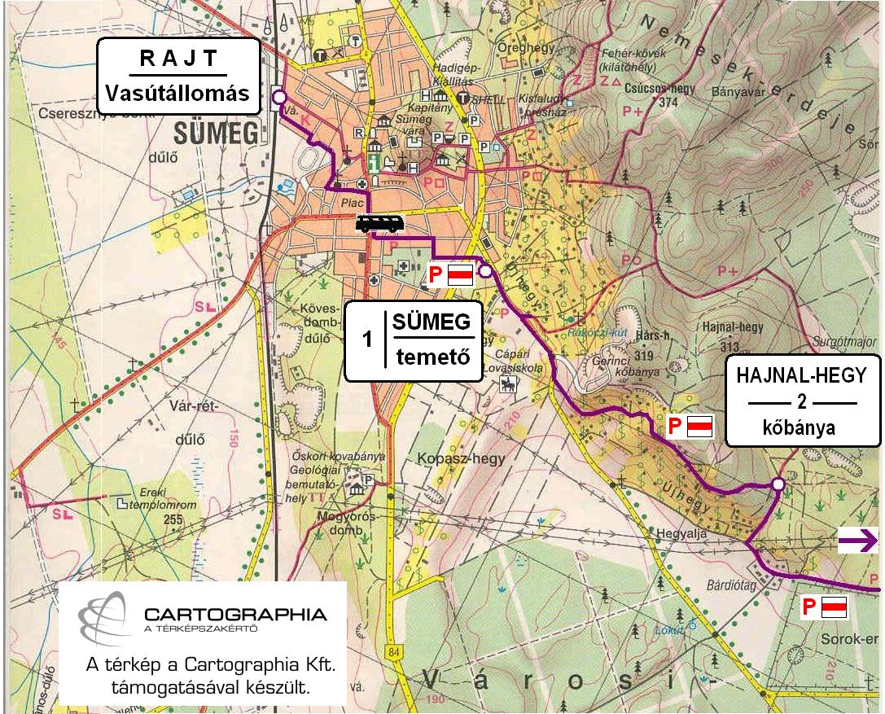Túránk Sümeg vasútállomásáról indul. A váróterem ajtaján kilépve balra fordulunk és a felvételi épület előtt elhaladva balra kimegyünk a sínekkel párhuzamos utcára. 100 méter múlva balra fordulunk a Vázsonyi Vilmos utcába. Az utca végén jobbra, majd 40 méter múlva balra fordulva a Sport utcán elhaladunk a focipálya mellett. A 38. számú villanyoszlopnál az útról balra letérve egy keskeny gyalogúton felmegyünk a dombon álló templomhoz. A templom mellett, a Hét vezér téren egy parkot és emlékművet találunk, itt balra térünk a Ramassetter Vince utcába. Az utca végén jobbra fordulunk és a Kossuth Lajos utcában követjük a K – P – S jelzéseket, valamint a P katicabogár jelzést a buszpályaudvar felé. A Francia pékségnél (vasárnap is nyitva, legalábbis a tábla szerint) átkelünk az út bal oldalára és elhaladunk az autóbusz-állomás mellett. A következő sarkon balra fordulunk a Rákóczi Ferenc utcába, ahová a kresztábla szerint tehergépkocsival behajtani tilos. A következő 10 km-en a piros sáv jelzést követjük, amely helyenként meglehetősen hiányos. Az utcában 368 métert gyalogolunk (jelzés ezen a szakaszon nuku), majd a Szabó Dezső utcán jobbra fordulunk. Itt már találunk egész jó állapotú jelzéseket és az iránymutatásnak megfelelően 123 méter múlva, a Kálvária téren balra fordulunk. Elballagunk a négyemeletes panelházak mellett, kijelölt gyalogátkelőhely hiányában egy forgalommentes pillanatot kivárva fokozott óvatossággal átcsörtetünk a 84-es főúton. Belépünk a temetőbe, ahol a kálvária stációi mentén, Kisfaludy Sándor sírjának érintésével felmegyünk a kápolnához, 1. ellenőrzőpont.

A kápolna mögötti kiskapun kilépünk a temetőből és a Tapolcai úton elhagyjuk a várost. 810 métert trappolunk az aszfalton, majd a bányába vezető elágazást mellőzve, a jobbos kanyart követően balra letérünk egy murvás útra. Az Új-hegy oldalában kanyarogva szőlőskertek, présházak és egy régi kőkereszt érintésével emelkedünk fokozatosan felfelé. A kőkereszt után már egyszerű földúton ismét pincék mellett haladunk el, majd amikor balra ismét betérünk az erdőbe, figyeljünk, mert 80 méter múlva az útelágazásban a jobb oldali, kevésbé járt úton kell továbbhaladnunk. Az elágazástól 30 méterre, baloldalt lesz egy meglehetősen csoffadt P jelzés, amely az elágazásból nem észrevehető. Utunk lejteni kezd és egyszer csak egy elágazásba érünk, amely mögött egy felhagyott külszíni kőfejtés látható, ez a 2. ellenőrzőpont.

Az elágazásban jobbra fordulunk (balra a virtuálisnak tűnő P+ jelzés indul elvileg Csabrendek felé) és egy szép völgyi úton ereszkedünk tovább. Az erdőből szőlőskertek mellé érünk, ahol a T elágazásban balra fordulunk. 268 métert gyalogolva Bárdiótag házai közé érünk, itt számíthatunk esetleg szabadon lévő kutyára. A házakat elhagyva egyenesen haladunk északkeleti irányba, a gázvezeték jelzőoszlopai mentén. (Balra, mintegy 200 méterre nagyfeszültségű távvezeték is húzódik az utunkkal párhuzamosan.)
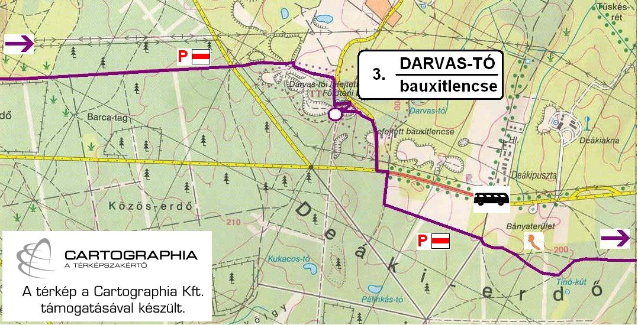
2704 métert követően keresztezzük a nyírespusztai bekötőutat. Változatlan irányban folytatjuk a menetelést egy földúton, melynek végében (sárga jelzőoszlop mellett) jobbra, majd 20 méter múlva az elágazásban balra fordulunk. Ligetes tölgyerdőben haladva megközelítjük a Nagytárkánypusztára tartó műutat, de mielőtt kilépnénk rá, derékszögben jobbra fordulunk és a tölgyerdőben folytatjuk túránkat, kissé benőtt ösvényen. 220 méter múlva elérjük a bauxitlencse peremét, ahol elhagyatott pihenőhelyet találunk. Itt balra fordulunk és az egykori sétaúton, a bánya peremével párhuzamosan teszünk meg 240 métert. Élesen jobbra fordulva, enyhén lejtő teraszon vezető úton leereszkedünk a Darvas-tói bauxitlencse aljára, itt találjuk a 3. ellenőrzőpontot.

A pontról visszafelé indulunk el, de nem a teraszos úton, hanem maradunk a mélyedés alján és a végében található épített lépcsősoron mászunk ki. A lépcső tetejére érve kissé jobbra tartunk és a ligetes tölgyerdőn átsétálva kilyukadunk az aszfaltútra, melyen jobbra fordulunk. Az aszfaltúton elérjük a Sümeg – Nyirád műutat, melyen balra (Nyirád felé) fordulunk. 138 méter múlva jobbra letérünk a műútról és az erdő szélén követjük a P jelzést. 276 méter múlva merőlegesen balra fordulunk és továbbra is az erdő szélén (a nyirádi úttal párhuzamosan) gyalogolunk 893 métert. Útelágazásba érünk (balra kapu a kerítésen) ahonnan az eredeti P jelzésű turistaút járhatatlanul be van nőve, így a következő szakaszon csak az útleírás és a szalagozás segít. Keresztezzük a murvás utat és közvetlenül utána az elágazásban a baloldali utat válasszuk! Kezdetben a kerítéssel párhuzamosan, majd kissé jobbra tartva bevezet az erdőbe, ahol 300 méter múlva egy nyiladékot keresztezünk (a nyiladékban jobbra kb. 30 méterre magasles látható). A nyiladék keresztezése után 60 méterrel X alakú kereszteződésbe érünk, ahol balra folytatjuk túránkat, az erősebb „úton”. Errefelé inkább csak a vadak járnak, így az utak is elég nehezen járhatóak. 590 méter botorkálás után kiérünk egy irtásos terület, egyben kerítés sarkához, ahol jobbra folytatjuk a túrát. 230 méter múlva elérünk egy keresztben haladó elektromos távvezetéket, amely alatt 20 métert megyünk jobbra, majd balra betérünk egy szép egyenes, és a korábbiakhoz képest kezdetben jól járható útra. Elmegyünk egy egykori villanyoszlop betongyám-párja mellett és az út elfogy. Leereszkedünk egy kisebb árokba, itt találjuk majd a 4. ellenőrzőpontot, Dűlt-nyíresnek hívják ezt a vidéket.

A túloldalon a mocorkás részt kissé jobbról kerülve felérünk a nyílt részre, ahol egy murvás utat találunk. A murvás úton balra térve 171 méternyi sétával elérjük a Deáki-hegyre vezető műutat.
A műúton jobbra indulunk el és összesen 300 métert teszünk meg. Rövidesen jobbra-balra egyaránt holdbéli tájkép tárul elénk. Balra egy meglehetősen mély bányagödör látható. Itt, a 15 km/h sebességkorlátozást jelző táblánál térünk le a műútról balra, de a bányaterületre nem lépünk be, hanem annak peremén megyünk 172 métert. Utunk a földkupacok mögött balra megtörik, de rövidesen megtaláljuk jobbra az út folytatását, amelyet néhány árválkodó villanyoszlop is jelöl. Az oszlopok némelyikén jó állapotú P jelzéseket is találunk. 263 méter múlva a balra ágazó murvás útra térünk (pont itt nincs jelzés), majd 469 méter múlva, a rozoga kerítés sarkánál jobbra letérünk egy földútra. Mellőzünk egy magaslest és a kerítés mentén felmászunk a szemközti dombra. A kerítés és az erdő sarkán a T elágazásban balra fordulunk, majd 111 méter múlva a kék jelzőoszlopoknál és aknafedélnél jobbra. A kék jelzőoszlopok nyiladékát követjük egy elektromos távvezetékig, amely alatt élesen balra fordulunk. Mindössze 189 métert megyünk a nyiladékban, ugyanis a második, 11. számú oszlop után a keresztező gyalogúton jobbra fordulunk. 330 métert teszünk meg a fiatalosban, jól járható úton, majd kiérünk a Bodó-rét szélére. Az erdő szélével párhuzamosan, régi földúton folytatjuk túránkat K-DK-i irányba. 440 méter múlva elérünk egy keresztező úthoz és egy magasleshez. Itt jobbra, majd 20 méter múlva balra, a vízből kiálló fűcsomókon próbálunk száraz lábbal átevickélni. A kalandnak nincs vége: ezután kb. 2 méter magas nádasban törünk előre egy vadcsapáson és még egy viszonylag széles vizesárkot kell majd 120 méter múlva átugranunk. Utána át kell törnünk még kb. 25 méter széles mocorkáson, majd a szántó szélén haladva 240 méter után kiérünk a Tapolca-Nyirád közötti műútra, az Alsónyirádi erdészlak mellett. A buszmegálló jobbra 40 méterre található. Az 5. ellenőrzőpont és a 20 km-es résztáv rajtja pedig a műúton balra 530 méterre, a csemetekert sarkánál.
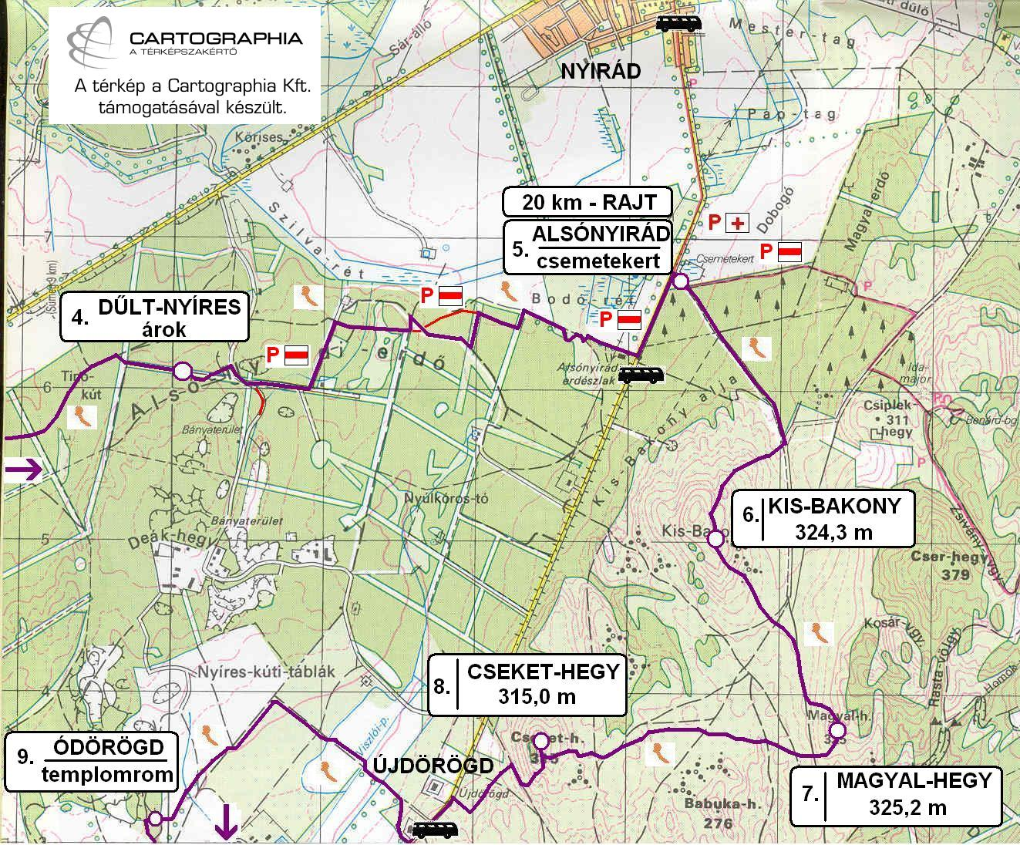
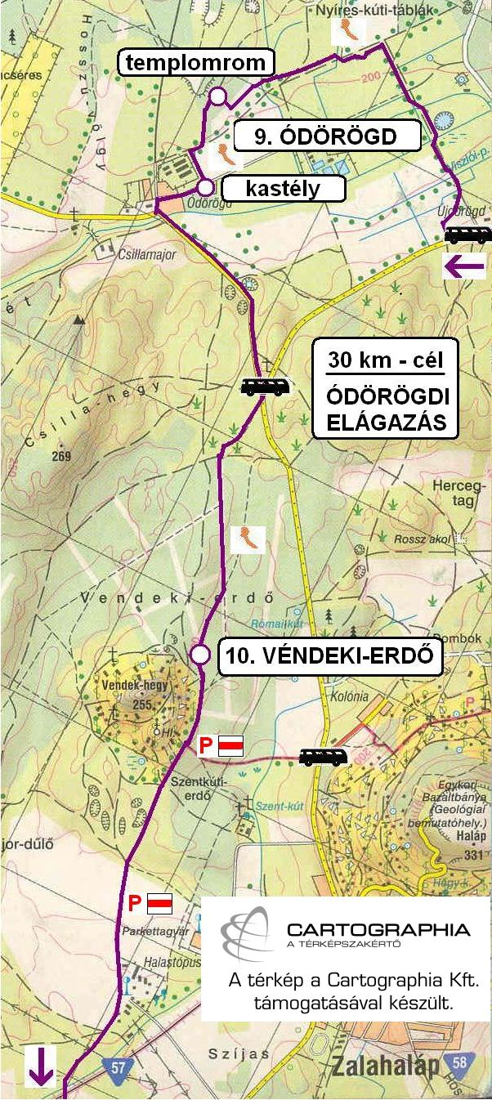
Nevezés, illetve frissítés után a széles murvás úton DK-i irányba indulunk el. 60 méter múlva érzékeny búcsút veszünk a balra térő, Agár-tető felé vezető P jelzéstől, mivel mi most oda vadászat miatt sajnos nem mehetünk fel. Így jobb híján maradunk a murvás úton, melyen 1270 métert megtéve útelágazásba, egyben az erdő szélére jutunk. Itt jobbra fordulva egy ösvényen felmászunk a Kis-Bakony csúcsára, ahol a 6. ellenőrzőpont található. Túránk nyílt terepen, a honvédségi lőtér területén folytatódik, így a kijelölt útról letérni tilos! DK-i irányban leereszkedünk a Kis-Bakonyról és megrohamozzuk a 325 méter magas Magyal-hegyet, amely igen meredek, viszont a tetejéről szép kilátás nyílik (7. ellenőrzőpont). Innen DNy felé ereszkedünk le és határozottan jobbra tartva megcélozzuk a Cseket-hegy csúcsát, ahonnan egykor a hadgyakorlatokat irányították (8. ellenőrzőpont). A csúcsról kicsit visszafelé indulunk el a műúton, majd jobbra levágunk egy ösvényen. Ismét elérjük a műutat, melyen jobbra megyünk 191 métert, majd az elágazásban balra térünk. 374 méter múlva, a következő kereszteződésben jobbra fordulunk és a hadiúton leérünk Újdörögdre, a honvédségi laktanya bejáratához. A műúton balra fordulva 285 méter múlva elérjük a buszmegállót és további 63 métert követően jobbra letérünk egy földútra, de a lakóház kertjébe nem megyünk be. Régi, ma már nem nagyon használt, ennek ellenére jól járható úton ereszkedünk le a dombról. Utunkat bokros területek szegélyezik. Később az eredeti út helyenként járhatatlan a bozótos miatt, de balról vagy jobbról, legelők szélén mindig ki lehet kerülni a problémás részeket. Kőhídon megyünk át a Viszlói-patak felett. 240 méter múlva ismét egy híd következik, amely kissé rozoga, ezért fokozott óvatossággal haladjunk át rajta. 420 méter múlva útkereszteződésbe érünk, ahol a keresztező eredeti út a fasorban szintén be van nőve. Így az erdősáv innenső oldalán, a rét szélén vezető utat tudjuk használni. A rét túlsó sarkánál (470 méter múlva) jobbra átmegyünk az erdősáv túloldalára. 320 méter múlva egy trágyadombot kerülünk ki jobbról és átmegyünk egy következő rétre. A trágyadombtól számított 280 métert követően jobbra fordulunk és bemegyünk a fenyőfákkal is tarkított vegyes erdőbe, amely az Ódörögdi templomromot és egyúttal a 9. ellenőrzőpontot rejti. (Ha nem találjuk a pontőrt, írjuk fel a kódot és menjünk bátran tovább, a kastélynál lesz. A 30 km-es távot teljesítők Tőle kaphatják meg a túra díjazását.)

A templomromtól Ny-i irányban indulunk el egy gyalogösvényen és 60 méter múlva elérünk egy földutat. Azon balra fordulunk, 270 méter múlva pedig jobbra a fasorban. Az állattartó telep sarkánál balra fordulva 260 méteres sétával az ódörögdi kastélyhoz, majd ott jobbra fordulva további 280 méter múlva Ódörögd központjába érkezünk (buszforduló, de busz innen csak munkanapokon indul). A központból kisétálunk a műútra, azon balra fordulva átmegyünk a patak felett és 1331 méter aszfaltbetyárkodást követően a Tapolca – Nyirád műút ódörögdi elágazásába érünk. A 30 km-t teljesítők innen 14:46-kor és 15:54-kor menetrendszerinti busszal Tapolcára utazhatnak. Ha lekésték a buszt, akkor a műúton balra további 1800 méterre van a már ismert újdörögdi buszmegálló, ahonnan 17:04-kor és 18:33-kor is van busz Tapolcára.

A 40, valamint a 20 km-es táv résztvevői kissé jobbra fordulva 54 m múlva kereszteznek egy murvás utat. Utána kevésbé kitaposott úton keresztezünk még további két másik utat. 472 m múlva elérjük az erdő szélét, ahol egy nyiladékban folytatjuk vándorlásunkat. 800 métert haladunk előre (közben mellőzünk egy ferdén keresztező nyiladékot, majd jobbra, enyhe emelkedővel közeledünk a Véndek-hegy hétvégi házai felé. A 10. ellenőrzőpontot a Véndeki-erdőben találjuk, még a házak közelében vezető széles erdei földút elérése előtt.

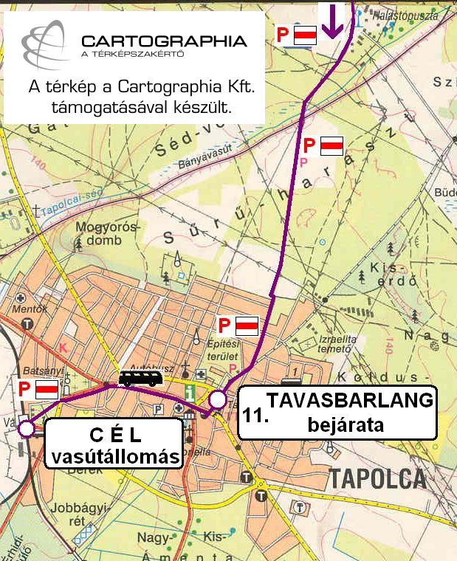
A széles utat elérve enyhén balra fordulunk és a házakkal párhuzamosan 510 méter múlva, a Véndek-hegy csúcsa alatt rátérünk a balról érkező P jelzésre, a P és P▲ jelzések elágazásában. Itt a P jelzésen egyenesen haladunk tovább a széles úton, amely időnként több ágra szakad. A távvezeték mentén, P és P▲ jelzések elágazásától számított 1640 métert követően érjük el Halastópusztát, ahol egyenesen folytatjuk a menetelést (balra nem jó). 250 méter múlva ismét elágazás, ahol egyenesen (a baloldali úton) kell továbbmenni. Átmegyünk egy nagyfeszültségű távvezeték alatt és 670 méter múlva az elágazásban a kevésbé kitaposott, baloldali útra térünk. 120 méterrel később keresztezzük a Séd-völgy oldalában a zalahalápi vasúti pályát. Utána a Sűrű-haraszt nevű vidéken, az elágazásban egyenesen folytatjuk vándorlásunkat Tapolca házai (fényei) felé. A házak közé érve a Véndeki utcán haladunk egyenesen 420 métert. Az utca végén jobbra, a Halápi úton folytatódik túránk és 410 méter múlva a Tavasbarlang bejáratához érkezünk (11. ellenőrzőpont).

A kérdés megválaszolása utána továbbmegyünk a Véndeki úton, amely 40 méter után véget ér. A Kossuth Lajos utcában jobbra fordulunk, itt találkozunk a balról érkező S és Z jelzésekkel. Kiérünk a Fő térre, ahol balról az országos K jelzés is csatlakozik utunkhoz. 420 méter múlva elmegyünk az autóbusz állomás mellett. További 210 m múlva a temető sarkánál balra térünk a S – Z jelzésen a Vasút utcába (a K egyenesen folytatódik a Keszthelyi úton). A temető mellett elhaladva elérjük a parkot, melynek sétaútján, majd az aluljárón át megérkezünk a célba, Tapolca vasútállomásra.

Reméljük, tetszett a túra, kellemesen elfáradtál. Kellemes hazautazást és további szép napot kívánunk!

Támogatóink, akiknek köszönettel tartozunk

Sümeg vasútállomás dolgozói
Tapolca vasútállomás dolgozói
HM Budapesti Erdőgazdaság Uzsai Erdészete
HM Bakony Harckiképző Központ
Barangolók Bt. (kitűző készítés)
Garbai Gábor (útvonalkijelölés)

Igazolások

Név: |  | Rajtszám: |  | R. | Sümeg, vasútállomás
Rajtidő: |  | Célidő:
 |  |  |  | 0,0 km  0 m  07:15 - 09:15
1. | Sümeg, temető - kápolna | 2. | Hajnal-hegy, P / P+ elág. | 3. | Darvas-tói bauxitlencse
A kápolna ... |  | Jellemzően ... |  | Ragassz fel egyet ide a kihelyezett matricákból, vagy tegyél X-et ide a zsírkrétával!
2,2 km  49 m  07:35 - 09:45 |  | 4,9 km  124 m  07:55 - 10:25 |  | 9,9 km  155 m  08:40 - 11:45
4. | Dűlt-nyíres, árok | 5. | Alsónyirádi csemetekert | 6. | Kis-Bakony (324,3 m)
Ragassz fel egyet ide a kihelyezett matricákból, vagy tegyél X-et ide a zsírkrétával! |  |  |  | Ragassz fel egyet ide a kihelyezett matricákból, vagy tegyél X-et ide a zsírkrétával!
13,9 km  206 m  09:15 - 12:45 |  | 18,4 km  253 m  09:50 - 13:50 |  | 20,4 km  365 m  10:10 - 14:20
7. | Magyal-hegy (325,2 m) | 8. | Cseket-hegy (315,0 m) | 9. | Ódörögd, templom / kastély
Ragassz fel egyet ide a kihelyezett matricákból, vagy tegyél X-et ide a zsírkrétával! |  | Milyen.. |  | A templomromnál kód, a kastélynál frissítő és a 30 km-es táv díjazása
22,2 km  430 m  10:25 - 14:40 |  | 24,8 km  520 m  10:45 - 15:25 |  | 29,9 km  555 m  11:30 - 16:45
10. | Véndeki-erdő | 11. | Tapolca, Tavas-barlang | C. | Tapolca, vasútállomás
Ragassz fel egyet ide a kihelyezett matricákból, vagy tegyél X-et ide a zsírkrétával! |  | Hány ...
33,5 km  599 m  12:00 - 17:35 |  | 38,4 km  614 m  12:45 - 18:50 |  | 39,9 km  620 m  13:00 - 19:15

